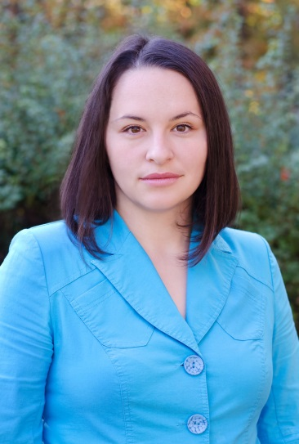
РЕЗЮМЕ
НАТАЛЯ СМОЛЯНЮК

Дата народження: 26 березня 1985 р.
E-mail: smolnat02@gmail.com
м. Харків, Україна

ДОСВІД РОБОТИ

Доцент кафедри теорії і методики викладання природничо-
математичних дисциплін у дошкільній, початковій і спеціальній освіті
Харківський національний педагогічний університет імені Г.С. Сковороди (10.10.2010 – донині) http://hnpu.edu.ua/uk/division/cpivrobitnyky-kafedry-kafedry-teoriyi-i-metodyky-vykladannya-pryrodnycho-matematychnyh
Основні обов’язки: викладання навчальних курсів на факультеті дошкільної освіти «Формуваня елементарних математичних уявлень у дошкільників», «Методичний супровід освітньої діяльності ЗДО у розвитку природничої та логіко-математичної компетентності дітей» для здобувачів першого та другого рівнів вищої освіти, розробка навчальних програм, методичне забезпечення викладання дисциплін, керівництво науковою роботою студентів, управління педагогічною практикою.

Учасник експеременту «Школа професійного зростання (День у школі)» на факультеті початкового навчання

Харківський національний педагогічний університет імені Г.С. Сковороди (09.2016 - 09.2021)
Основні обов’язки: розробка та корекція завдань для учасників проєкту; координація роботи учасників проєкту (тьютерів та студентів).
Учасник проєкту від УКФ «Інкюзивний ART-HUB»
Харківський національний педагогічний університет імені Г.С. Сковороди (08.2021-11.2021)
Основні обов’язки: проведення майстер класів з ручної праці для учасників проєкту; координаційна робота учасників проєкту.
Спікер Платформи інститутів післядипломної педагогічної освіти
(з 2021 по теперішній час )

ОСВІТА

Вчитель початкових класів і англійської мови у початкових класах
Харківський національний педагогічний університет імені Г.С. Сковороди (01.09.2002 – 20.06.2006)
Викладач педагогіки і методики початкового навчання
Харківський національний педагогічний університет імені Г.С. Сковороди (01.09.2006 – 07.06.2007)
Менеджер освіти, практичний психолог
Харківський національний педагогічний університет імені Г.С. Сковороди (01.09.2004 – 23.06.2007)
Кандидат педагогічних наук
Харківський національний педагогічний університет імені Г.С. Сковороди (01.10.2007 – 01.10.2010)

НАУКОВІ ІНТЕРЕСИ

професійна підготовка майбутнього вихователя та вчителя, теорія та практика природничо-математичної освіти, проблеми реалізації інклюзивного навчання у початковій та дошкільній освіті.

НАУКОВІ ПУБЛІКАЦІЇ

автор понад 40 наукових публікацій в Україні та за її межами, серед яких 4 англійською мовою (колективні монографії «Формування екологічної культури учнів початкових класів: історичний аспект (друга половина ХХ століття)», «Педагогічний проєкт «Школа професійного зростання «День у школі» один із шляхів формування методичної компетентності студентів» та стаття в індійському журналі «Підготовка класного керівника у вищому педагогічному навчальному закладі освіти», стаття у видавництві Web of Science «Підготовка майбутнього вчителя до організації навчального процесу в умовах інклюзивного навчання»

ЦИФРОВІ НАВИЧКИ

Microsoft Excel / Microsoft Word / Microsoft Powerpoint / Microsoft Office / Zoom / Google Drive / Social Media / Facebook / Skype / Kahoot / Jamboard / Padlet.

